Documentación

El aplicativo se construyó en spring book, con consumiendo un servicio de punto red. El proceso guarda la info en la base de datos teniendo en cuenta las restricciones dinámicamente (completar los datos adecuadamente para que aparezca la opc de recargar)

el respectivo logueo está en dos fases

1.tiene que estar creado en nuestra base de datos postgres sql, usuarios, el passwort posee implantación de hasheo,

2. valida que el servicio de punto red traiga el usuario y contraseña como permiso y lo cruzamos frete a nuestra base de datos al dar success valida e implantamos el token.

El aplicativo nos obliga a cerrar sesión cuando el token caduca

Importante:

Para ejecutar nuestro proyecto en spring boot es necesario tener el apache de Maven en la máquina, y lo podemos obtener en el siguiente enlace

https://maven.apache.org/download.cgi

descargamos Binary zip archive

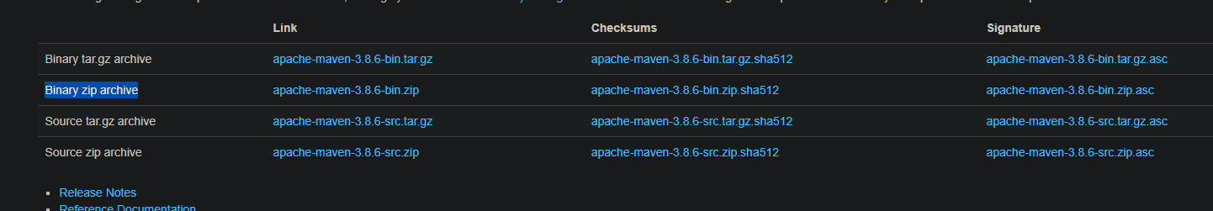

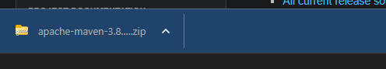

Pasamos el archivo descargado a la raíz de Windows o Linux y modificamos el nombre a maven

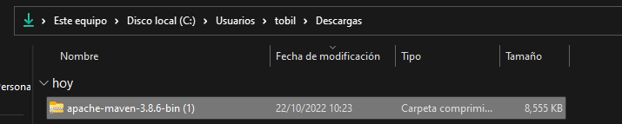

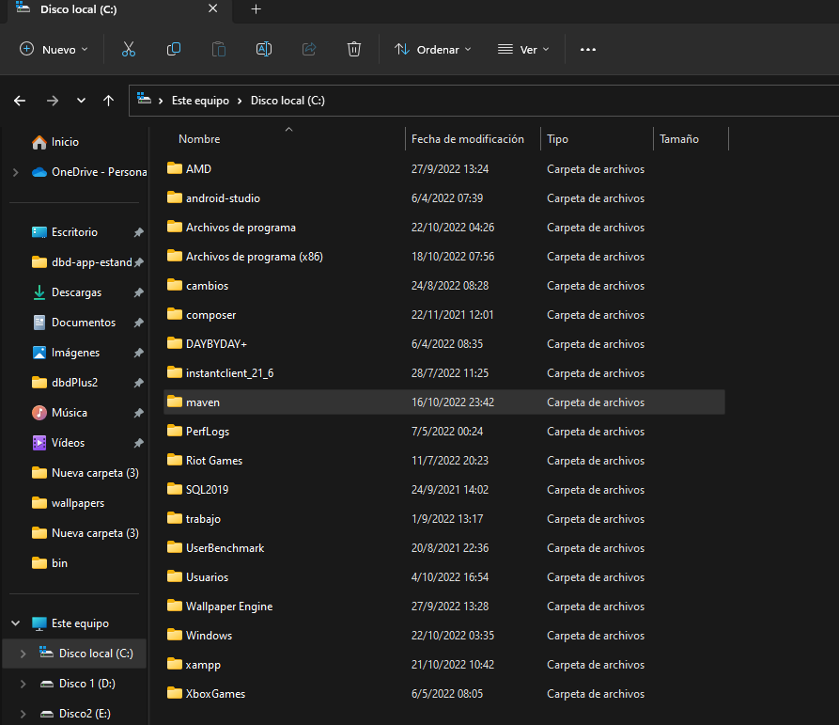

Para ejecutar maven buscamos variables de entorno del sistema

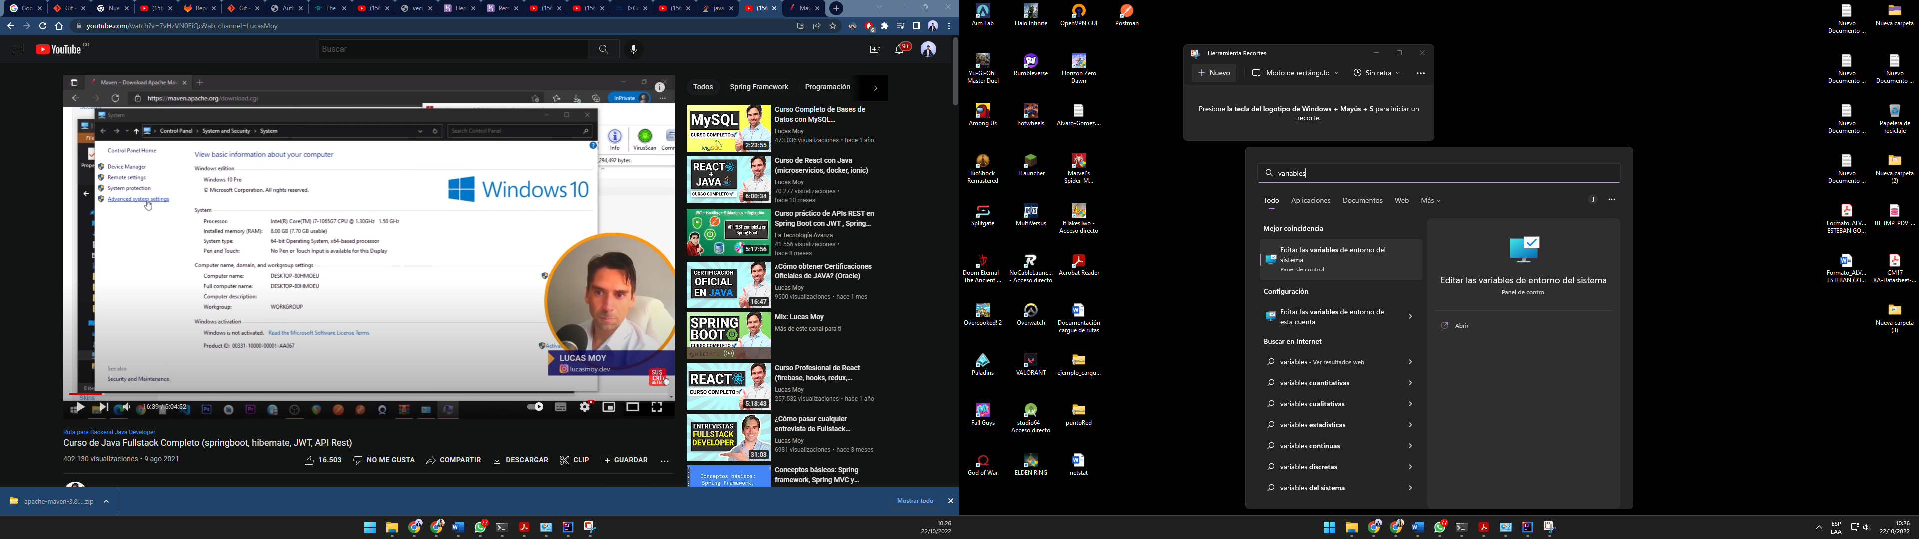

Aquí vamos a variables de entorno

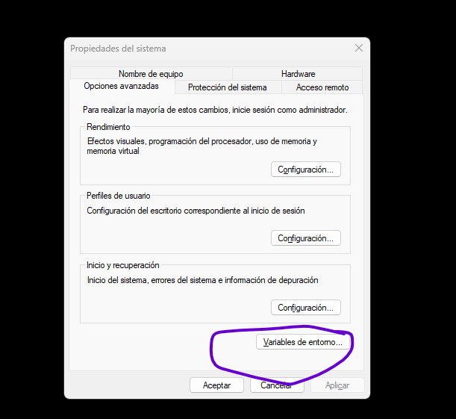

Especificamos la ruta

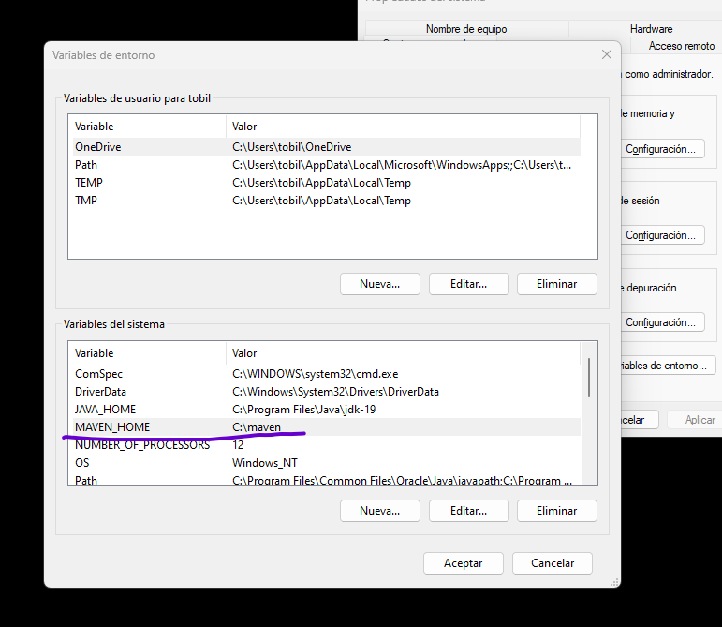

Allí mismo vamos a los path y agragamos lo siguiente

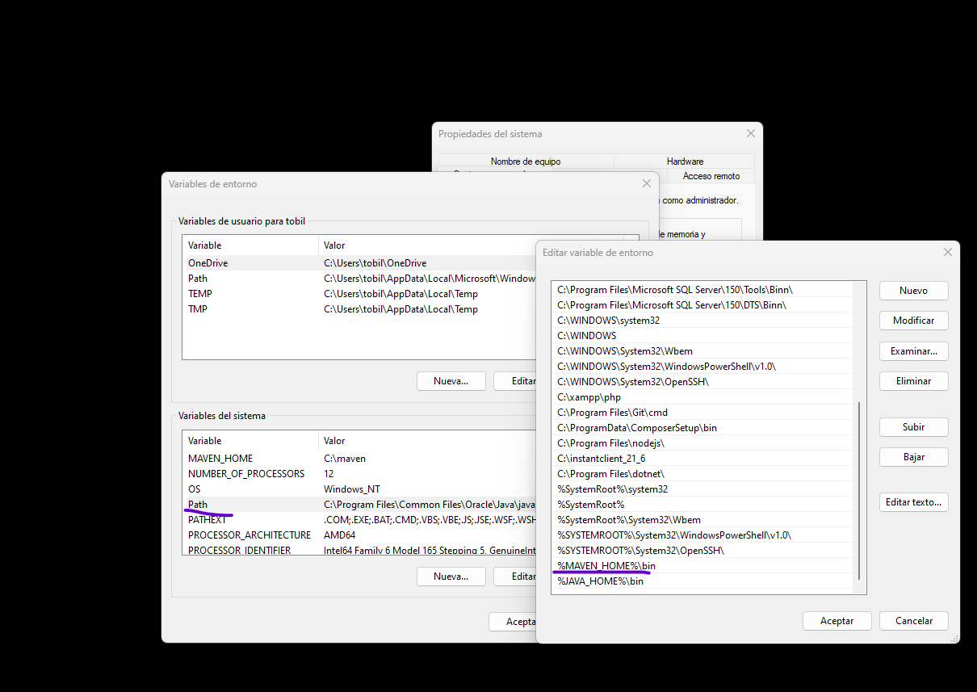

Y aplicamos y ya tendríamos Maven apache en el sistema

Luego en caso de no tener jdk instalado lo instalamos desde el siguiente link https://www.oracle.com/java/technologies/downloads/

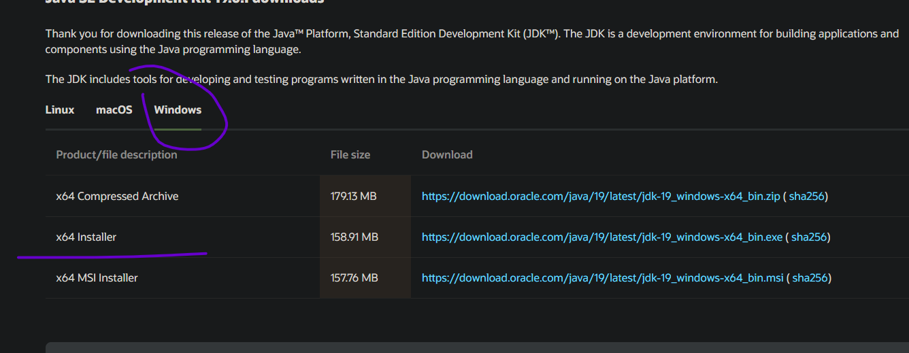

Descargamos he instalamos siguiente siguiente y ya siguiente instalado

Luego mismo proceso que con Maven, buscamos variables d entorno y agragamos java

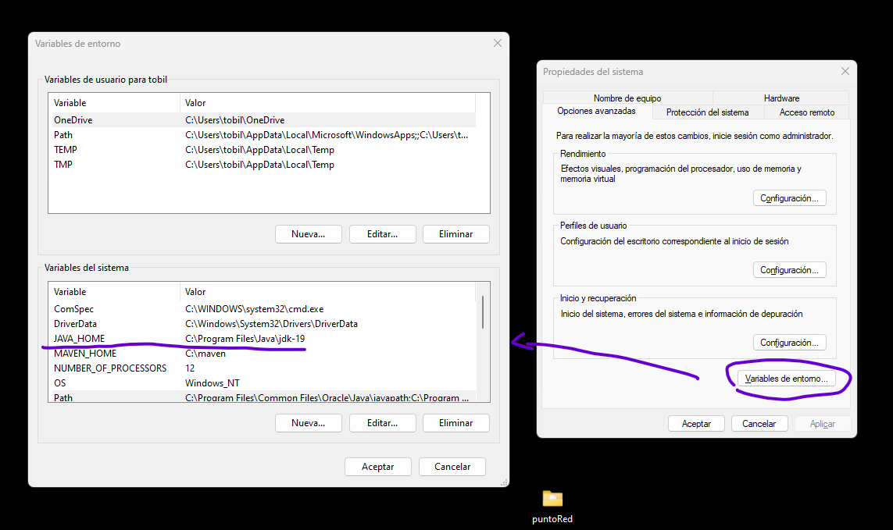

JAVA_HOME y la ruta dodne quedo instalado en mi caso

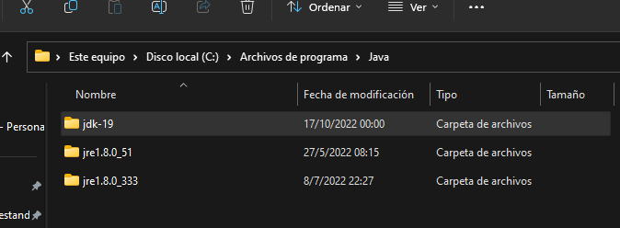

Luego agragamos java en el paht de la siguiente manera

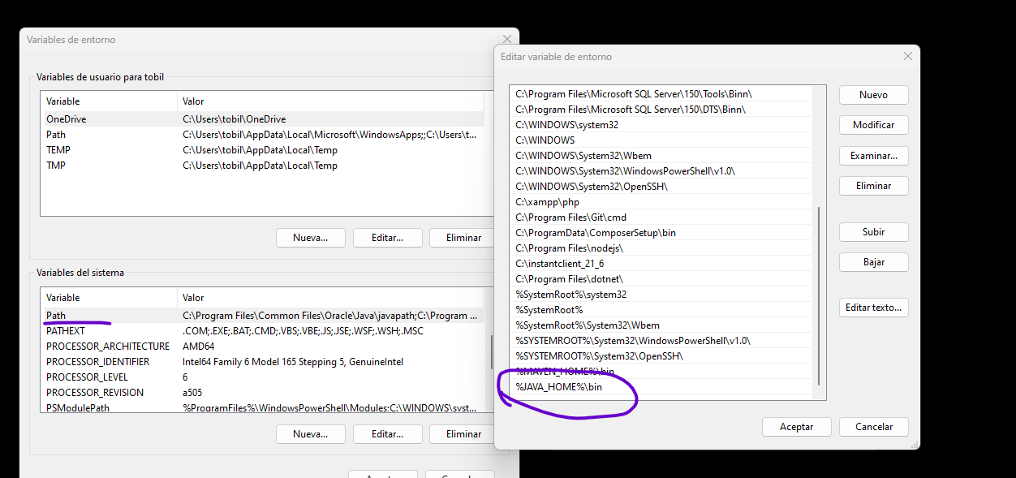

Y listo ya tendríamos jdk corriendo

Desntro de nuestro gestor ya podemos buscar nuestro proyecto y con Maven instalado ya automáticamente lo podremos ejecutar y en el caso de mi ide que es intellij le damos a run

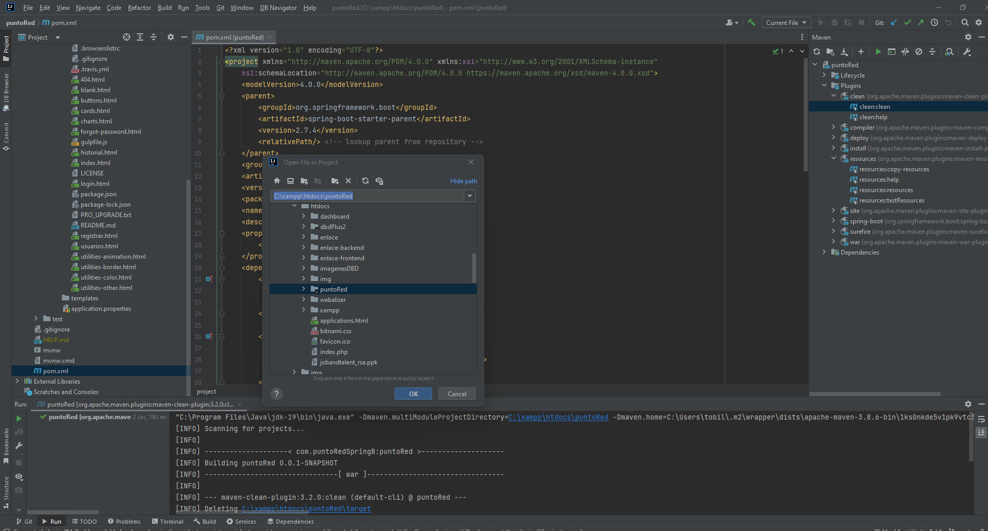

Cuando el puerto 8080 se ocupa y no podamos ejecutra el proyecto utilizamos

netstat -ano |findstr LISTENING | findstr 8080

identificamos el pueto

taskkill -PID {MI PID} -F

matamos el proceso

una dependencia necesaria

<!-- https://mvnrepository.com/artifact/org.springframework/spring-tx -->

<dependency>

<groupId>org.springframework</groupId>

<artifactId>spring-tx</artifactId>

<version>5.3.23</version>

</dependency>

<https://mvnrepository.com/artifact/org.springframework/spring-tx/5.3.23>

la implemetamos en pom.xml

Script, base de datos postgres

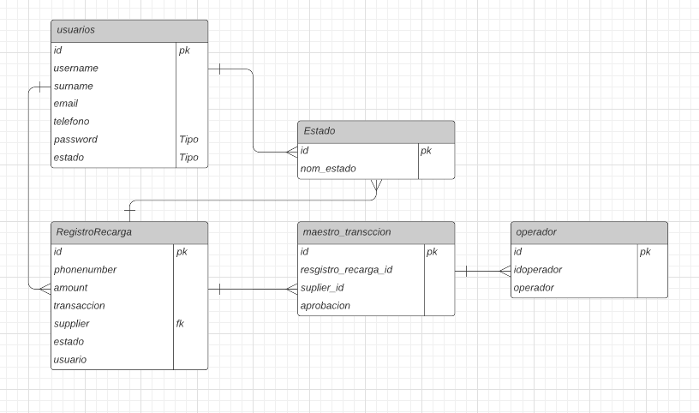

El aplicativo se subió en heroku con la base de datos postgres-heroku

<http://puntoredadmision.herokuapp.com/login.html>

cualquier duda contratarse con el admin